Câu **1**: [NB]

Bạn hãy điền số thích hợp vào ô trống.  
23 k m + 6 k m = [[29]] k m

Lời giải:

**Bước 1:**

**Lý thuyết:**  
Ôn tập đo lường.  
  
Ta có:  
23 k m + 6 k m = 29 k m  
Vậy số thích hợp để điền vào ô trống là 29 .  
**Đáp án:**  
29

Câu **2**: [NB]

Bạn hãy chọn đáp án đúng.  
Cho quả dừa nặng 1 k g , quả mít nặng 4 k g . Hỏi quả mít nặng hơn quả dừa bao nhiêu ki-lô-gam?

A. 1kg B. 2kg

C. 3kg

D. 4kg

Lời giải:

**Bước 1:**

**Lý thuyết:**  
Ôn tập đo lường.  
  
Quả mít nặng hơn quả dừa số ki-lô-gam là:  
4 − 1 = 3 ( k g )  
**Đáp án:**  
3 k g

Câu **3**: [NB]

Bạn hãy điền số thích hợp vào ô trống.  
Cho tờ lịch sau:  
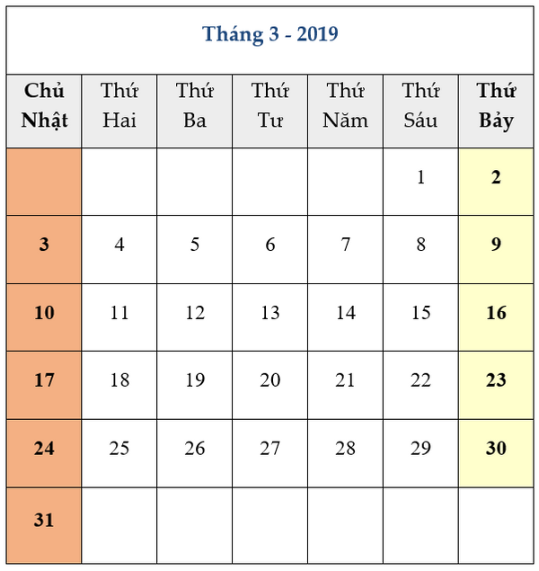  
Tháng 3 năm 2019 có [[5]] ngày chủ nhật.

Lời giải:

**Bước 1:**

**Lý thuyết:**  
Ôn tập đo lường.  
  
Quan sát tờ lịch ta thấy tháng 3 năm 2019 có 5 ngày chủ nhật như sau:  
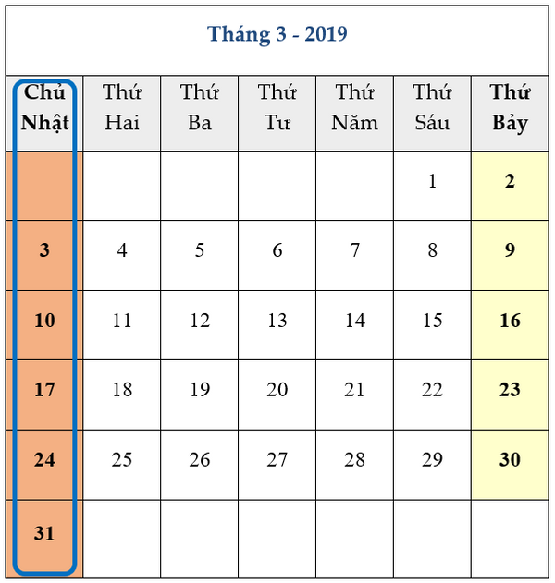  
Vậy số thích hợp để điền vào ô trống là 5 .  
**Đáp án:**  
5

Câu **4**: [NB]

Bạn hãy điền số thích hợp vào ô trống.  
9 d m = [[90]] c m  
50 c m = [[5]] d m

Lời giải:

**Bước 1:**

**Lý thuyết:**  
Ôn tập đo lường.  
  
Vì 1 d m = 10 c m nên 9 d m = 90 c m .  
Vì 10 c m = 1 d m nên 50 c m = 5 d m .  
Vậy các số cần điền vào ô trống lần lượt là 90 và 5 .  
**Đáp án:**  
90  
5

Câu **5**: [NB]

Bạn hãy chọn đáp án đúng.  
Cho đồng hồ sau:  
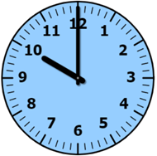  
Đồng hồ trên đang chỉ mấy giờ?

A. 10 giờ

B. 10 giờ 12 phút C. 12 giờ D. 12 giờ 10 phút

Lời giải:

**Bước 1:**

**Lý thuyết:**  
Ôn tập đo lường.  
  
Đồng hồ trên có kim giờ chỉ số 10 , kim phút chỉ số 12 nên đồng hồ trên chỉ 10 giờ.  
**Đáp án:**  
10 giờ

Câu **6**: [NB]

Bạn hãy điền số thích hợp vào ô trống.  
Hai bình dưới đây chứa đầy nước.  
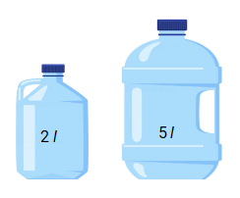  
Cả hai hình có [[7]] lít nước.

Lời giải:

**Bước 1:**

**Lý thuyết:**  
Ôn tập đo lường.  
  
Cả hai bình có số lít nước là:  
2 + 5 = 7 (lít)  
Vậy số thích hợp để điền vào ô trống là 7 .  
**Đáp án:**  
7